아이엠아이, ‘크리스마스매니아’ 연말 봉사활동 진행… 아동·청소년과 따뜻한 동행

- 세종문화회관서 호두까기인형 공연 관람, 방한 의류 선물 등 연말 나눔 활동 전개
- ‘2025 지역사회공헌인정제’ 보건복지부 장관 표창 및 6년 연속 선정, 지역사회 환원 앞장

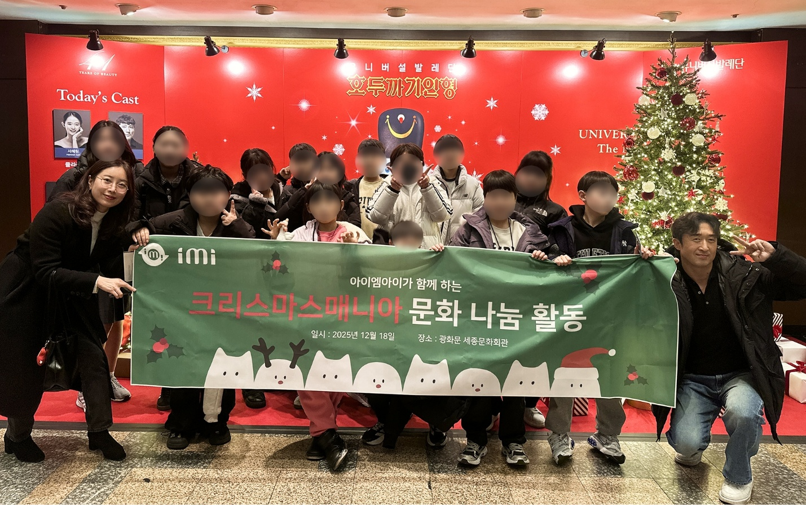
아이엠아이 직원들과 구립오병이어지역아동센터 아동, 청소년들이 광화문 세종문화회관에서 연말 공연을 관람하고 기념 사진을 촬영하고 있다 (제공=아이엠아이)

(2025년 12월 19일) 국내 최대 게임 아이템 및 계정 거래 플랫폼 아이템매니아를 운영하는 아이엠아이가 아동·청소년과 함께 자사 사회공헌 프로그램 ‘크리스마스매니아’를 지난 18일 진행했다고 밝혔다.

이번 활동은 아이엠아이가 지속적으로 추진해온 문화·정서 지원 중심 CSR 활동의 일환으로, 연말을 맞아 아동·청소년들에게 특별한 문화 체험 기회를 제공하고 따뜻한 시간을 나누기 위해 기획됐다. 서울 광화문 일대에서 진행된 이번 행사에는 서울 구립오병이어지역아동센터 아동들이 참여해 뜻깊은 연말 문화 나들이의 의미를 함께했다.

이날 아이엠아이 임직원들은 구립오병이어지역아동센터 아동·청소년과 함께 세종문화회관에서 유니버설발레단의 ‘호두까기인형’ 공연을 관람했다. 공연에 앞서 함께 저녁 식사를 나누며 연말 분위기를 즐기고, 공연 관람을 통해 문화예술이 주는 감동을 공유하는 시간을 가졌다.

또한 아이엠아이는 추운 겨울을 따뜻하게 보낼 수 있도록 행사 참석자 및 센터 전원에게 방한 의류를 선물했다. 실용성과 보온성을 모두 갖춘 겨울 의류를 지원해, 연말 나눔의 의미를 이어가고자 했다.

아이엠아이 관계자는 “연말을 맞아 문화예술을 매개로 따뜻한 시간을 나누고자 이번 행사를 마련했다”며 “앞으로도 지역사회 구성원들이 체감할 수 있는 사회공헌 활동을 꾸준히 이어가며, 더 많은 이들에게 희망과 기쁨을 전할 수 있도록 최선을 다하겠다”이라고 전했다.

한편, 아이엠아이는 ‘2025년 지역사회공헌인정제’에서 보건복지부 장관 표창을 수상하며 사회공헌 활동의 성과와 지속성을 인정받았다. 더불어 6년 연속 지역사회공헌 인정기업으로 선정되며, 지역사회와의 상생을 위한 꾸준한 노력을 증명한 바 있다.

끝.

